刘鹏

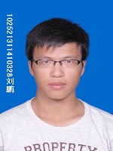

男，22，湖南常德，光电学院

负责项目及团队的管理，网站后台搜索结果的排序算法及推荐算法的开发

实践经历：1 参加能动学院节能减排大赛，获得优秀奖

2 参加全国数学建模大赛，获得上海市三等奖

3 上海合合信息科技有限公司算法实习生

4 目前组织团队研究自然语言处理，并正在完成学校领域的机 器问答

崔艺聪

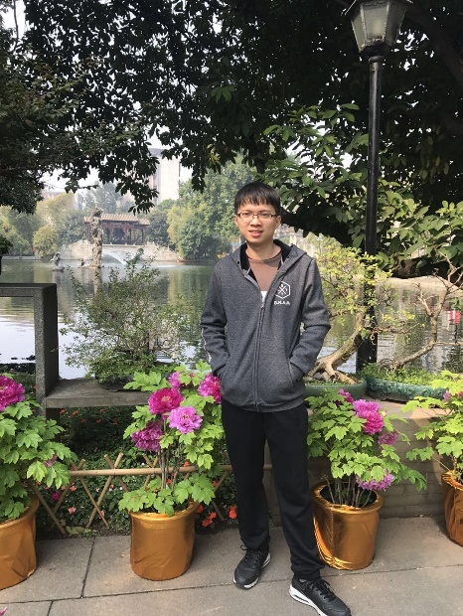

男，21，广东佛山，光电学院

负责网站后台搜索结果的排序算法及推荐算法的开发

实践经历：1 参加上海理工大学创新创意大赛，获得一等奖

2 参加上海理工大学光电杯，获得优胜奖

张卉雪

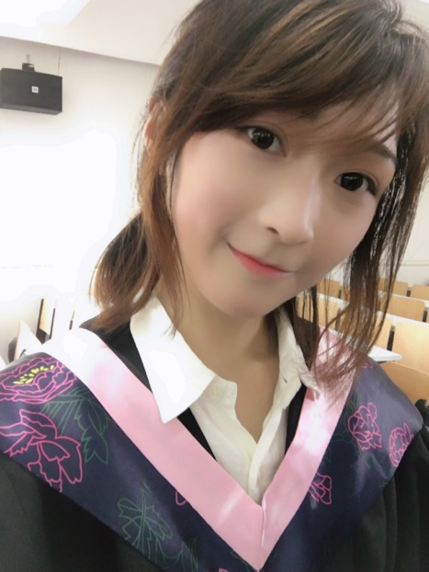

女，21，湖北武汉，出版印刷与艺术设计学院

负责产品设计、包装及营销

实践经历：1 参加中国高校美术作品学年展环艺设计大学组优秀奖

2 组织团队进行三维游戏的创作

王启帆

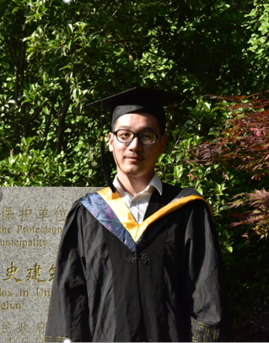

男，22，陕西安康，光电学院。暂无股东，暂未划分股份比例

负责网站前端开发

实践经历：1 参与基于C语言实现的高校社团管理算法。

2 2015-2016年，于上海盈诺精密仪器有限公司参与Windows项 目开发。

3 2015-2016年，在上海盈诺精密仪器有限公司的安排下，对其 乙方进行DSC（差示扫描量热仪）技术支持